积分商城全量升级部署说明文档

|  |  |  |  |  |
| --- | --- | --- | --- | --- |
| 版本 | 修订人 | 修订说明 | 批准人 | 发布日期 |
| v1 | 贺建琼 | 新建 |  | 2016-07-26 |
| v2 | 郑海清 | 新建 |  | 2016-07-26 |

# 环境准备

## 阿里云服务器准备

阿里云服务器标准环境搭建，由专业运维人员安装，标准环境配置信息如下：

JDK：jdk-7u80-linux-x64

MySQL：MySQL-5.5.45 安装位置 /usr/local

Tomcat：apache-tomcat-7.0.63

Nginx：nginx/1.0 安装位置 /usr/local

数据磁盘挂载：挂载目录为 /home/wwwroot

新建图片服务器资源文件存放文件夹：/home/wwwroot/resources

## Tomcat准备

解压tomcat包，并按照下表规则配置：

|  |  |  |  |  |
| --- | --- | --- | --- | --- |
| 名称 | 目录 | shutdown端口 | 访问端口 | 备注 |
| tomcat_std_sms | /home/wwwroot/caigo/ | 8925 | 8902 | 短信biz |
| tomcat_std_certi | /home/wwwroot/caigo/ | 8935 | 8903 | 实名认证biz |
| tomcat_jfmall_biz | /home/wwwroot/caigo/ | 5325 | 5302 | 业务接口biz |
| tomcat_std_user | /home/wwwroot/caigo/ | 5355 | 5305 | 用户接口biz |
| tomcat_std_account | /home/wwwroot/caigo/ | 5365 | 5306 | 账户接口biz |
| tomcat_jfmall_front | /home/wwwroot/caigo/ | 5335 | 5303 | front |
| tomcat_jfmall_oss | /home/wwwroot/caigo/ | 5385 | 5308 | oss |

操作命令如下，**红色标注【XXXX】 根据上表进行内容替换，需重复操作7次**：

1. **cd /home/wwwroot/caigo**
2. **ls /home/wwwroot** 【查看apache-tomcat-7.0.63.tar.gz是否存在，存在则进行第二步操作】
3. **tar -zxvf /home/wwwroot/apache-tomcat-7.0.63.tar.gz -C /home/wwwroot/caigo/** 【解压新tomcat】
4. **mv apache-tomcat-7.0.63 【tomcat名称】**【重命名tomcat名称】
5. **vi 【tomcat名称】/conf/server.xml** 【打开tomcat配置文件】

修改shutdown端口，8005修改成**[ shutdown端口]**

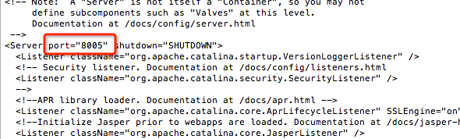

修改访问端口，添加maxPostSize和URIEncoding，下图方框内容替换成如下内容

**<Connector port="【访问端口】" protocol="HTTP/1.1"**

**connectionTimeout="20000"**

**redirectPort="8443" maxPostSize="209715200" URIEncoding="UTF-8" />**

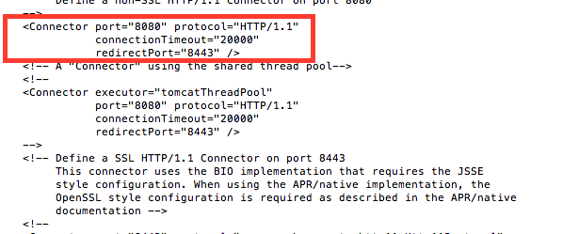

注释下图红色方框代码，改成

**<!-- <Connector port="8009" protocol="AJP/1.3" redirectPort="8443" /> -->**

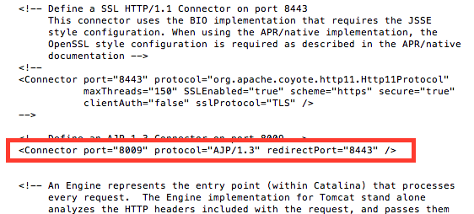

**保存文件 :wq 回车。**

## 校验tomcat配置成功

cd /home/wwwroot/caigo/**【tomcat名称】**/bin

./startup.sh

浏览器输入: http://服务器IP:端口号 若出现tomcat的官网页面就表示安装正确

# DB数据库准备

## 数据库新建

如图新建以下五个mysql数据库：

|  |  |
| --- | --- |
| 数据库名称 | 数据库说明 |
| jf_std_sms | 短信组件数据库 |
| jf_std_certi | 实名组件数据库 |
| jf_std_user | 用户数据库 |
| jf_std_account | 账户数据库 |
| jf_mall | 业务数据库 |

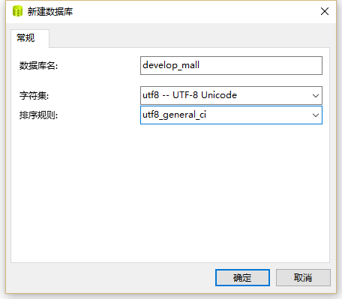

## 数据库表结构

根据下图，三个数据库分别执行对应表结构脚本：

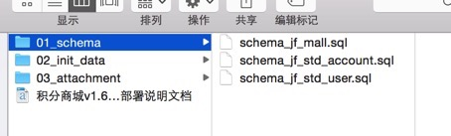

## 数据库初始化数据

根据下图，三个数据库分别执行对应初始化数据脚本：

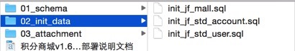

# 程序包部署

服务器包地址: /home/wwwroot/caigo/package/【版本号】/【第几次发包】

std-sms：详见《std-sms部署文档》

std-certi：详见《std- certi部署文档》

std-user：详见《std- user部署文档》

std-account：详见《std- account部署文档》

xn-mall：详见《xn-mall部署文档》

xn-mall-appms：详见《xn-mall-appms部署文档》

xn-mall-oss：详见《xn-mall-oss部署文档》

# 运营测试

根据《冒烟测试文档》进行测试。